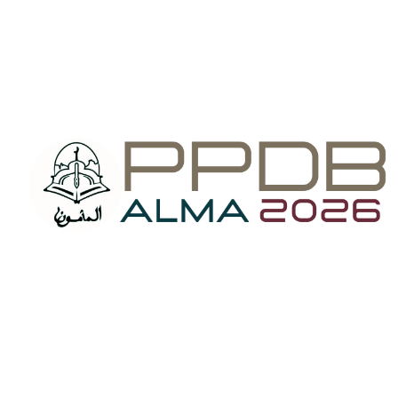 | JAWABAN WAWANCARA

Nama CPDB: | Hubungan Keluarga:
Nama Orangtua: | Pewawancara:
Jawaban Peserta Didik | Jawaban Orang Tua/ Wali

